Формирование функциональной (читательской) грамотности
на уроках английского языка

Формирование функциональной грамотности на уроках иностранного языка является важной задачей современного урока. Цель обучения функциональной грамотности на уроках иностранного языка – это совершенствование иноязычной компетенции, способности и готовности школьников использовать язык для решения коммуникативных задач.
«Функциональная грамотность – это способность человека использовать приобретаемые в течение жизни знания для решения широкого диапазона жизненных задач в различных сферах человеческой деятельности, общения и социальных отношений»
На уроках иностранного языка можно применять различные приемы и методы для формирования читательской грамотности. При работе над сплошными текстами можно использовать следующие приемы:
- Прием «Верите ли вы, что…»
Учащимся предлагаются утверждения, с которыми они работают дважды: до чтения текста и после знакомства с ним. Полученные результаты обсуждаются.
Вefore | Statements | After
+ | 1. | +
_ | 2. | +
- Приём «Корзина» идей, понятий….
По названию заголовка текста учащиеся предполагают о чем пойдет речь в тексте. Идеи складывают в корзину. После чтения текста обсуждается, какие идеи оказались верными.
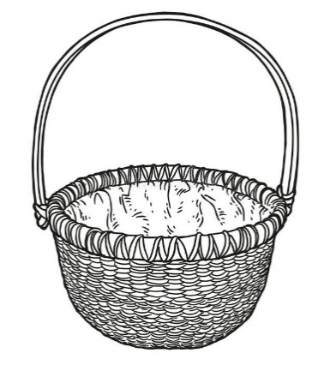
- Прием «Мозаика». «Реставрация текста»
Сложение целого текста из частей. Ученикам предлагается собрать текст из разрозненных частей, разложив их в правильной последовательности.
- «Чтение про себя с вопросами»
Цель: формирование умений вдумчивого чтения. Ученик самостоятельно читает текст, фиксируя по ходу чтения вопросы, которые он задал бы автору, ведет своеобразный «диалог с автором».
- «Чтение с пометками»
Учитель дает ученикам задание написать на полях значками информацию по следующему алгоритму:
- «v» - знакомая информация
- «+» - новая информация
- «-» - я думал (думала) иначе
- «?» - это меня заинтересовало (удивило), хочу узнать больше.
Затем делятся мнениями.
- Прием «Верно, неверно, нет информации»
После чтения сплошного теста учащиеся отвечают на вопросы «True», «False», «Not stated», ответы анализируют.
- Прием «Фишбоун»
Индивидуальная работа. Всем учащимся раздается для анализа одинаковый текст и перед каждым ставится цель — заполнить схему «Рыбий скелет» на протяжении 10 минут. Затем проходит обсуждение результатов, обмен мнениями и заполнение общей схемы на доске.
Работа в группах. Каждая из групп получает свой текст. Чтение текста происходит индивидуально, а его обсуждение – в группах. Общая схема Фишбоун заполняется на основе мнений групп.
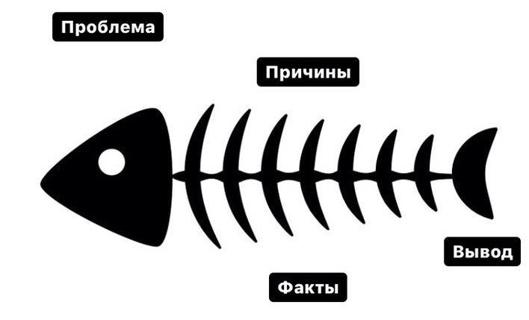
Компонентами функциональной грамотности являются: решение практико-ориентированных задач в различных сферах жизнедеятельности, умение работать с информацией.
Примеры формирования функциональной грамотности при подготовке ЕГЭ:

В ЕГЭ по английскому языку в задании 2 предлагается ознакомиться с рекламным объявлением и задать четыре прямых вопроса на основе ключевых слов из предложенного рекламного объявления.
- Формат задания – условный диалог-расспрос.
- Время на подготовку – 1.5 минуты.
- Время на выполнение задания – 1 минута.
- Максимальный балл – 4 балла.
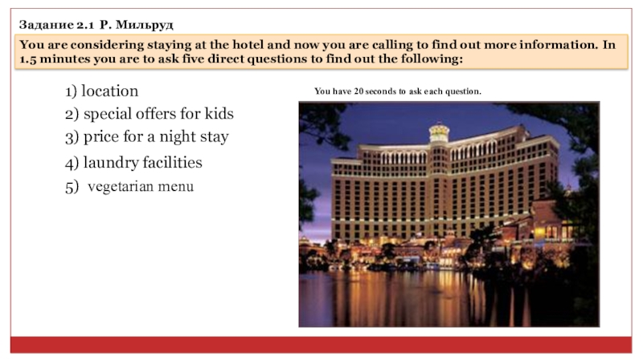
В задании 38 необходимо написать письменное высказывание с элементами рассуждения на основе графиков, таблиц, диаграмм. Для того чтобы учащиеся справились с этим заданием необходимо систематически тренировать их работать с информацией, которую они могут почерпнуть из графиков и таблиц.

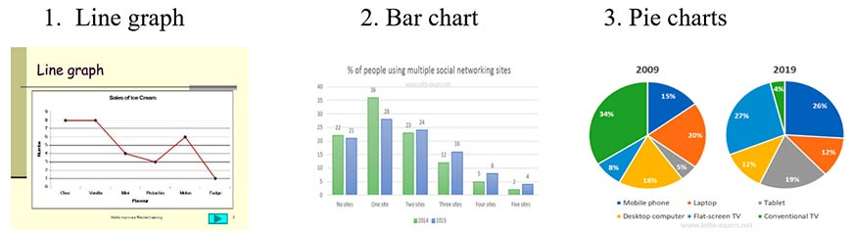

При формировании функциональной грамотности следует обращать внимание на работу с несплошными текстами, а именно на карты, билеты, постеры, объявления и др.
Задание с расписанием
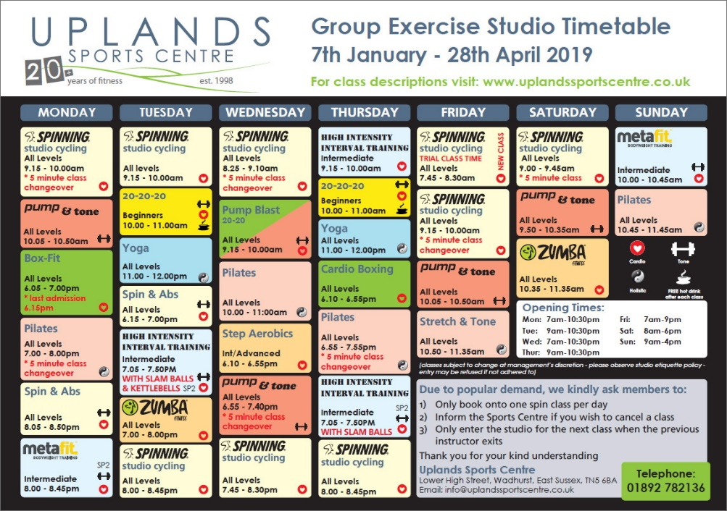
Задание с картой

Задание с информацией на билете

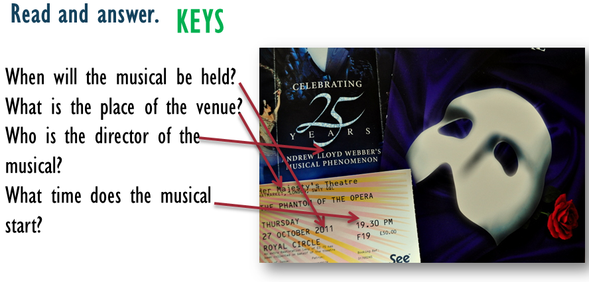
Задание с информацией на постере

Способность давать оценку ситуации и использовать полученные знания на практике не формируется за один урок, процесс повышения функциональной грамотности - длительный, требующий знаний и умений в реальной практической жизни. Если учащийся сумел приобрести такие навыки, он будет легко ориентироваться в современной жизни. Благодаря использованию данных приемов и заданий на уроке, процесс обучения может стать интереснее и продуктивнее.

